Лабораторная работа №3
Дисциплина: Компьютерный практикум по научному письму
Мохаммадхоссейн Фарзанфар
Содержание
Цель работы 1
Задание 1
Выполнение лабораторной работы 2
1. Создание основного документа с математическими формулами 2
2. Компиляция основного документа 4
3. Создание документа с упражнениями 5
4. Компиляция упражнений 6
5. Изученные математические элементы 6
6. Результаты выполнения упражнений 6
Выводы 7
Список литературы 8

Цель работы
Освоить набор математических формул в LaTeX, изучить основные математические режимы, команды для набора специальных символов и работу с пакетами для расширенной математической верстки.

Задание
- Изучить основные математические режимы LaTeX (инлайн и дисплей)
- Освоить набор верхних и нижних индексов
- Изучить команды для греческих букв и математических функций
- Научиться работать с выровненными уравнениями и матрицами
- Освоить использование математических шрифтов
- Выполнить практические упражнения

Выполнение лабораторной работы

1. Создание основного документа с математическими формулами
Создал файл math-practice.tex с основными математическими конструкциями:
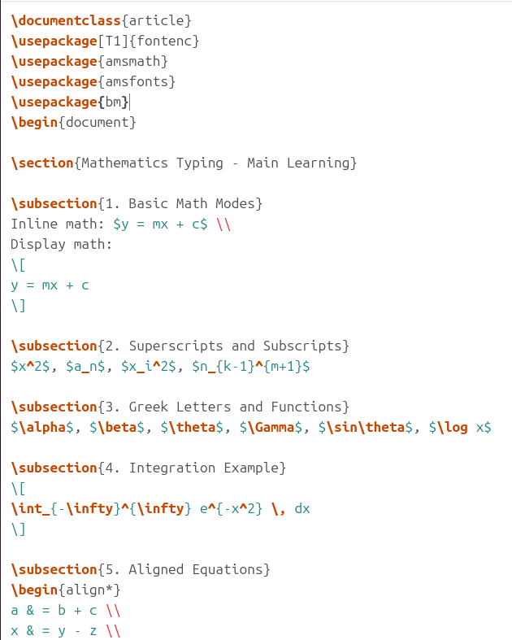
Исходный код основного документа - попытка 1
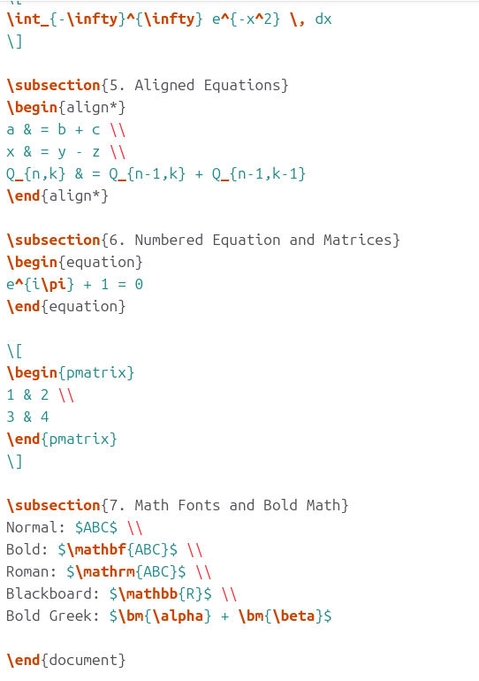
Исходный код основного документа - попытка 2
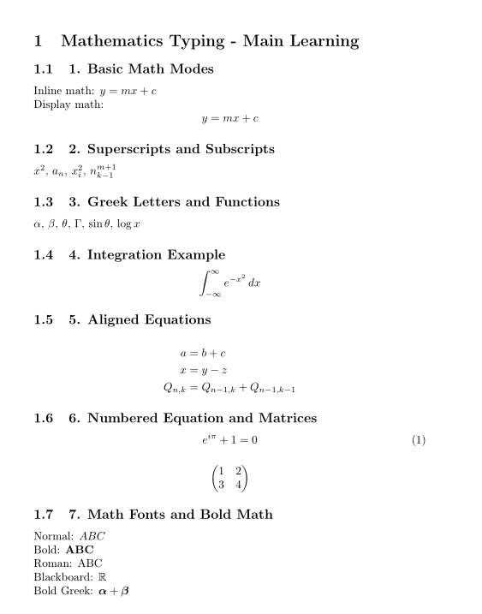
Исходный код основного документа - попытка 3

2. Компиляция основного документа
Выполнил компиляцию командой:
pdflatex math-practice.tex
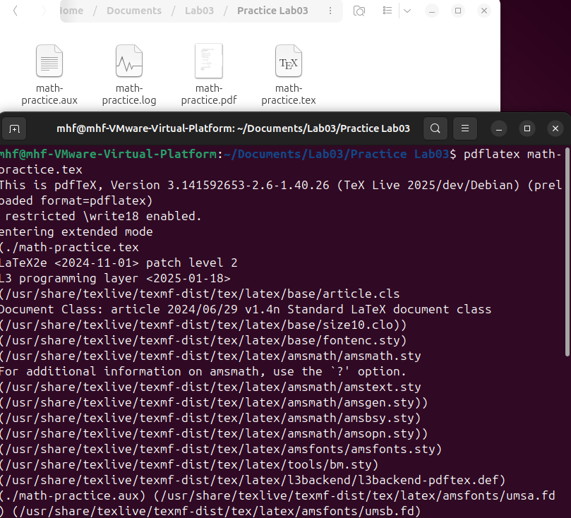
Процесс компиляции основного документа

3. Создание документа с упражнениями
Создал файл exercises.tex с практическими упражнениями:
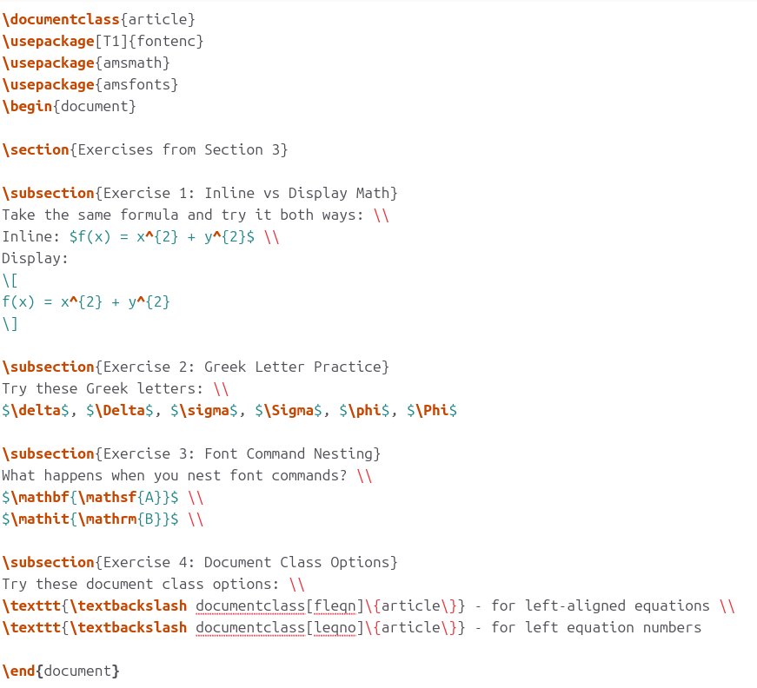
Исходный код документа с упражнениями

4. Компиляция упражнений
Выполнил компиляцию упражнений:
pdflatex exercises.tex
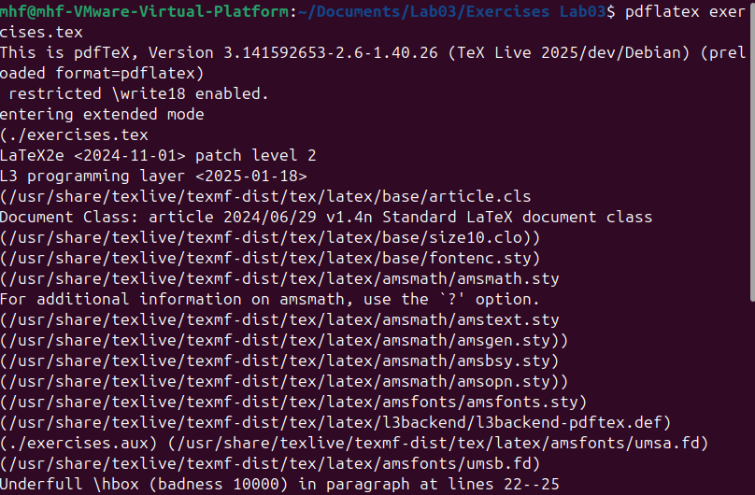
Процесс компиляции упражнений

5. Изученные математические элементы
В ходе работы были изучены следующие математические элементы:
Инлайн и дисплей режимы для формул
Верхние и нижние индексы
Греческие буквы и математические функции
Интегралы и сложные выражения
Выровненные уравнения с пакетом amsmath
Матрицы и математические шрифты

6. Результаты выполнения упражнений
Выполнил все 4 практических упражнения:
Сравнение инлайн и дисплей режимов
Практика с греческими буквами
Исследование вложенных команд шрифтов
Изучение опций документа для уравнений
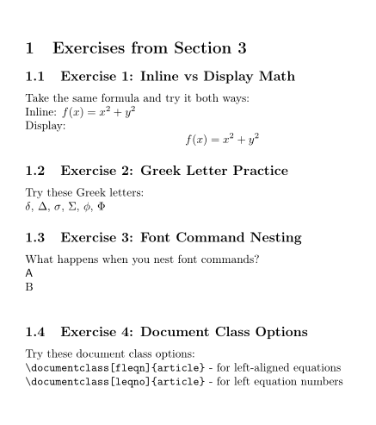
Альтернативная версия кода упражнений

Выводы
В ходе лабораторной работы №3 были успешно освоены основные принципы набора математических формул в LaTeX. Были выполнены следующие задачи:
Изучены два основных математических режима: инлайн и дисплей
Освоены команды для верхних и нижних индексов
Изучены греческие буквы и математические функции
На практике применены интегралы и сложные математические выражения
Освоена работа с выровненными уравнениями и матрицами
Изучены различные математические шрифты
Выполнены все практические упражнения
Работа с математическими формулами в LaTeX продемонстрировала мощь и гибкость этой системы для научных публикаций. Особенно ценными оказались возможности пакета amsmath для сложных математических конструкций и автоматического выравнивания формул.

Список литературы
1. Practical scientific writing [Электронный ресурс]. RUDN, 2025. URL: https://esystem.rudn.ru/pluginfile.php/2862411/mod_folder/content/0/Practical-scientific-writing.pdf.
2. Kopka H., Daly P.W. A Guide to LaTeX. 4th изд. Addison-Wesley, 2003.
3. Tables in LaTeX [Электронный ресурс]. Overleaf, 2024. URL: https://www.overleaf.com/learn/latex/Tables.

